...VERSO LA BEATIFICAZIONE:  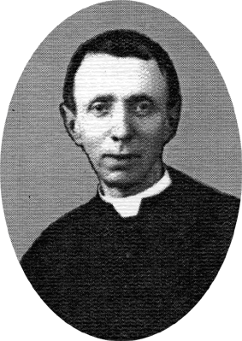  Chiusa la fase Diocesana del Processo di Beatificazione, e consegnata tutta la documentazione alla Santa Sede, la Postulatrice Avv. Silvia CORREALE, ha dato notizia alla nostra Comunità, che in data 06.05.2005, la Congregazione delle Cause dei Santi, presieduta da S.E. il Cardinale Giuseppe SARAIVA MARTINS, ha emesso il Decreto di Validità del Processo ed ha nominato il Relatore nella persona di Padre BOVE dei Frati Minori, che lavorerà alla stesura della “Positio” : tutto ciò rappresenta l’Inizio ufficiale della fase Vaticana del Processo, che porterà, quando sarà Volontà del Creatore, alla Beatificazione di Padre Vinti.  Ringraziamo, rendiamo lode ed eleviamo  Preghiere al Signore. |  | IMITA PADRE VINTI:  - Nella perseveranza di vita in intimità con Gesù Eucaristia.  - Nell’amore filiale alla Madonna.  - Nella gioia di pregare.  - Nello stile di vita umile e povero.  - Nella sottomissione alla guida saggia e cristiana dei genitori.  - Nell’attenzione verso gli ammalati.
RICORRENZE DA RICORDARE:  Mercoledì 18.01.2006, in Chiesa Madre alle ore 17.00 S. Messa in ricordo del 113° Anniversario,  Ti aspettiamo.  - NASCITA: 18.01.1893  - MORTE: 17.08.1943  - ORDINAZIONE SACERDOTALE: 09.07.1922  - TRASLAZIONE SALMA DAL CIMITERO ALLA CHIESA MADRE: 07.11.1970 |  | TI ASPETTIAMO ...  La casa di Padre Vinti, in particolare la sua  angusta stanzetta, dove il Servo di Dio si chiudeva  per ore intere in Comunione con Dio, sostando  lungamente in preghiera, inginocchiato dinanzi la Sua  Immagine, è ancora oggi un luogo in cui si avverte la Sua affascinante presenza. Il Lunedì, Mercoledì e Venerdì dalle ore  17.00 alle ore 19.00, vieni per recitare insieme il Santo Rosario.  Amorevolmente guidati da Padre Vinti, Ti sentirai interiormente rinnovato, per la gioia di avere incontrato il Signore.

